340471-1  Условие задачи:  E=77 В w=10000 рад/с  R1=85 Ом R2=35 Ом  R3=37 Ом  Классич. метод:L=26 мГн C=0,68 мкФ  Операт. метод:L=37 мГнC=0,79 мкФ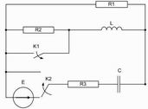 | 340471-2  Условие задачи:  E=85 В w=10000 рад/с  R1=81 Ом R2=18 Ом  R3=39 Ом  Классич. метод:L=37 мГн C=0,99 мкФ  Операт. метод:L=30 мГнC=0,99 мкФ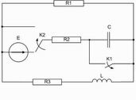
340471-3  Условие задачи:  E=102 В w=10000 рад/с  R1=91 Ом R2=41 Ом  R3=21 Ом  Классич. метод:L=27 мГн C=0,83 мкФ  Операт. метод:L=33 мГнC=0,6 мкФ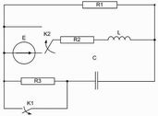 | 340471-4  Условие задачи:  E=66 В w=10000 рад/с  R1=107 Ом R2=30 Ом  R3=22 Ом  Классич. метод:L=30 мГн C=0,71 мкФ  Операт. метод:L=40 мГнC=1,06 мкФ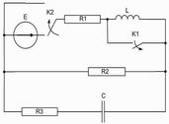
340471-5  Условие задачи:  E=112 В w=10000 рад/с  R1=87 Ом R2=39 Ом  R3=43 Ом  Классич. метод:L=24 мГн C=1,04 мкФ  Операт. метод:L=26 мГнC=1,05 мкФ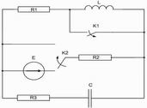 | 340471-6  Условие задачи:  E=62 В w=10000 рад/с  R1=119 Ом R2=33 Ом  R3=16 Ом  Классич. метод:L=33 мГн C=0,78 мкФ  Операт. метод:L=27 мГнC=0,68 мкФ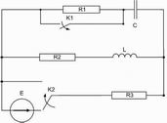
340471-7  Условие задачи:  E=65 В w=10000 рад/с  R1=62 Ом R2=25 Ом  R3=27 Ом  Классич. метод:L=31 мГн C=0,63 мкФ  Операт. метод:L=30 мГнC=1,24 мкФ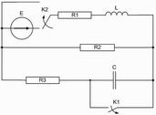 | 340471-8  Условие задачи:  E=110 В w=10000 рад/с  R1=95 Ом R2=35 Ом  R3=25 Ом  Классич. метод:L=40 мГн C=0,96 мкФ  Операт. метод:L=27 мГнC=0,69 мкФ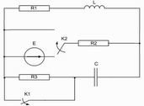
340471-9  Условие задачи:  E=109 В w=10000 рад/с  R1=87 Ом R2=41 Ом  R3=41 Ом  Классич. метод:L=28 мГн C=1 мкФ  Операт. метод:L=23 мГнC=1,27 мкФ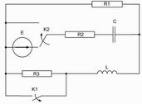 | 340471-10  Условие задачи:  E=133 В w=10000 рад/с  R1=115 Ом R2=30 Ом  R3=38 Ом  Классич. метод:L=35 мГн C=1,06 мкФ  Операт. метод:L=22 мГнC=1,39 мкФ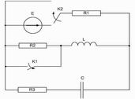
340471-11  Условие задачи:  E=68 В w=10000 рад/с  R1=107 Ом R2=30 Ом  R3=40 Ом  Классич. метод:L=26 мГн C=1,4 мкФ  Операт. метод:L=26 мГнC=1,41 мкФ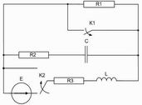 | 340471-12  Условие задачи:  E=62 В w=10000 рад/с  R1=111 Ом R2=34 Ом  R3=24 Ом  Классич. метод:L=33 мГн C=0,78 мкФ  Операт. метод:L=38 мГнC=0,55 мкФ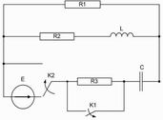
340471-13  Условие задачи:  E=70 В w=10000 рад/с  R1=86 Ом R2=35 Ом  R3=23 Ом  Классич. метод:L=34 мГн C=1,49 мкФ  Операт. метод:L=22 мГнC=1,18 мкФ | 340471-14  Условие задачи:  E=148 В w=10000 рад/с  R1=102 Ом R2=25 Ом  R3=38 Ом  Классич. метод:L=34 мГн C=0,7 мкФ  Операт. метод:L=40 мГнC=0,82 мкФ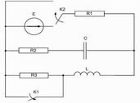
340471-15  Условие задачи:  E=74 В w=10000 рад/с  R1=86 Ом R2=32 Ом  R3=18 Ом  Классич. метод:L=35 мГн C=0,64 мкФ  Операт. метод:L=34 мГнC=0,88 мкФ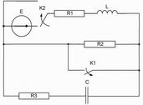 | 340471-16  Условие задачи:  E=77 В w=10000 рад/с  R1=108 Ом R2=41 Ом  R3=30 Ом  Классич. метод:L=22 мГн C=0,82 мкФ  Операт. метод:L=25 мГнC=1,46 мкФ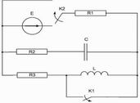
340471-17  Условие задачи:  E=119 В w=10000 рад/с  R1=75 Ом R2=28 Ом  R3=36 Ом  Классич. метод:L=40 мГн C=0,54 мкФ  Операт. метод:L=34 мГнC=1,16 мкФ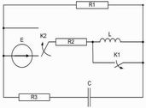 | 340471-18  Условие задачи:  E=144 В w=10000 рад/с  R1=63 Ом R2=16 Ом  R3=23 Ом  Классич. метод:L=38 мГн C=0,91 мкФ  Операт. метод:L=38 мГнC=1,5 мкФ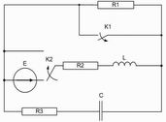
340471-19  Условие задачи:  E=97 В w=10000 рад/с  R1=61 Ом R2=40 Ом  R3=21 Ом  Классич. метод:L=23 мГн C=1,04 мкФ  Операт. метод:L=24 мГнC=0,75 мкФ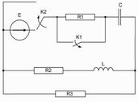 | 340471-20  Условие задачи:  E=130 В w=10000 рад/с  R1=73 Ом R2=37 Ом  R3=33 Ом  Классич. метод:L=23 мГн C=0,99 мкФ  Операт. метод:L=27 мГнC=0,99 мкФ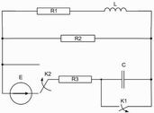
340471-21  Условие задачи:  E=85 В w=10000 рад/с  R1=87 Ом R2=35 Ом  R3=25 Ом  Классич. метод:L=25 мГн C=0,9 мкФ  Операт. метод:L=33 мГнC=1,09 мкФ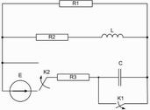 | 340471-22  Условие задачи:  E=53 В w=10000 рад/с  R1=111 Ом R2=18 Ом  R3=24 Ом  Классич. метод:L=29 мГн C=1,32 мкФ  Операт. метод:L=22 мГнC=0,66 мкФ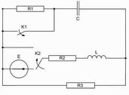
340471-23  Условие задачи:  E=125 В w=10000 рад/с  R1=71 Ом R2=16 Ом  R3=43 Ом  Классич. метод:L=36 мГн C=1,18 мкФ  Операт. метод:L=28 мГнC=1,05 мкФ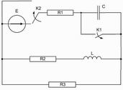 | 340471-24  Условие задачи:  E=53 В w=10000 рад/с  R1=78 Ом R2=34 Ом  R3=45 Ом  Классич. метод:L=35 мГн C=0,86 мкФ  Операт. метод:L=29 мГнC=0,99 мкФ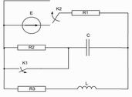
340471-25  Условие задачи:  E=56 В w=10000 рад/с  R1=85 Ом R2=29 Ом  R3=28 Ом  Классич. метод:L=22 мГн C=1,44 мкФ  Операт. метод:L=34 мГнC=0,85 мкФ | 340471-26  Условие задачи:  E=67 В w=10000 рад/с  R1=66 Ом R2=43 Ом  R3=41 Ом  Классич. метод:L=21 мГн C=0,61 мкФ  Операт. метод:L=22 мГнC=0,64 мкФ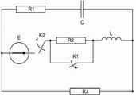
340471-27  Условие задачи:  E=79 В w=10000 рад/с  R1=87 Ом R2=36 Ом  R3=45 Ом  Классич. метод:L=32 мГн C=0,99 мкФ  Операт. метод:L=32 мГнC=0,72 мкФ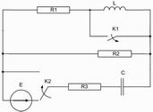 | 340471-28  Условие задачи:  E=100 В w=10000 рад/с  R1=86 Ом R2=30 Ом  R3=25 Ом  Классич. метод:L=39 мГн C=0,85 мкФ  Операт. метод:L=29 мГнC=0,6 мкФ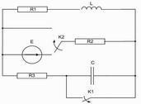
340471-29  Условие задачи:  E=60 В w=10000 рад/с  R1=116 Ом R2=26 Ом  R3=45 Ом  Классич. метод:L=39 мГн C=1,01 мкФ  Операт. метод:L=33 мГнC=0,61 мкФ | 340471-30  Условие задачи:  E=134 В w=10000 рад/с  R1=101 Ом R2=34 Ом  R3=18 Ом  Классич. метод:L=34 мГн C=0,97 мкФ  Операт. метод:L=26 мГнC=0,61 мкФ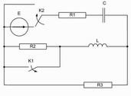
340471-31  Условие задачи:  E=125 В w=10000 рад/с  R1=101 Ом R2=17 Ом  R3=28 Ом  Классич. метод:L=20 мГн C=0,77 мкФ  Операт. метод:L=29 мГнC=0,71 мкФ | 340471-32  Условие задачи:  E=50 В w=10000 рад/с  R1=78 Ом R2=30 Ом  R3=34 Ом  Классич. метод:L=37 мГн C=1,01 мкФ  Операт. метод:L=26 мГнC=0,5 мкФ